中國文化大學
綠色未來跨域課程
課程紀錄
承辦院所 |  | 社科院行管系
上課日期 |  | 115年5月22日
時間 |  | 星期五上午9:10-13:00，下午14:10—16:00
地點 |  | 中國文化大學 大義410教室
上課老師 |  | 歐美語文學系 張禮文老師 講師:劉人豪
講題 |  | 上午:影片拍攝介紹與剪輯技巧 下午:短片實作與初審指導
活動內容 |  | 今日課程聚焦短影音敘事與地方創生的實作結合。前半段進行影像定義與實作培訓，課堂以旅遊短影音為核心，拆解前期創意發想、中期現場拍攝與後期剪輯流程，傳授抓取關鍵人物鏡頭與保持畫面精簡的實務技巧；同時解析社群平台正確與錯誤的操作方法，強調影片前三秒抓住觀眾眼球的重要性，並剖析完播率、分享收藏與點讚的演算法權重觀念；最後深入指導影片製作，引導同學運用不同景別的動態畫面進行實作，將地方脈絡有效轉化為具體的敘事素材。
活  動  照  片 | 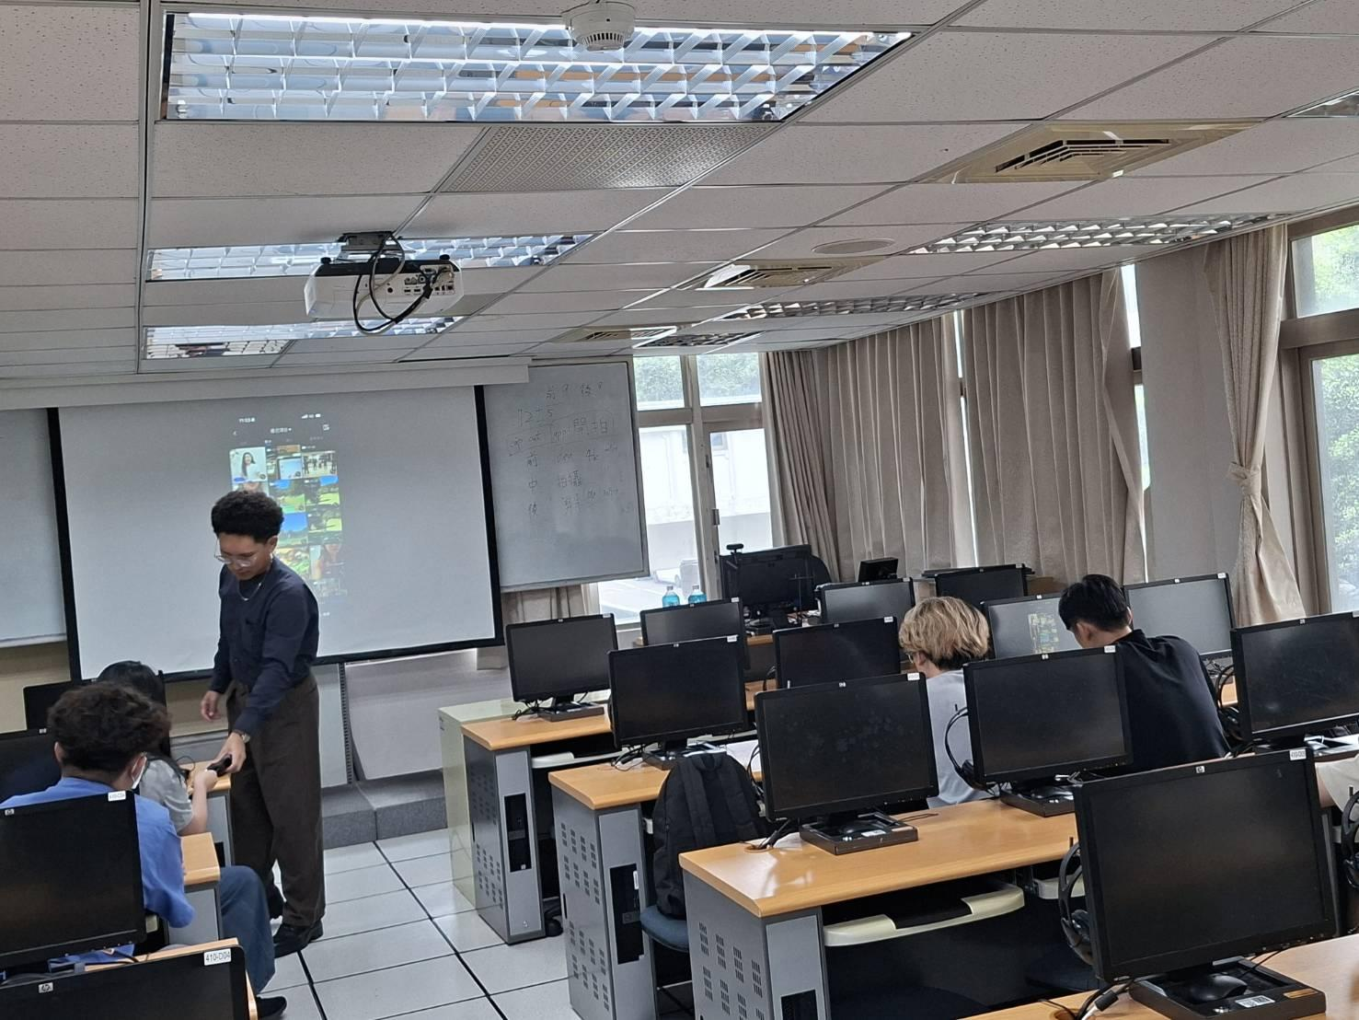 |  | 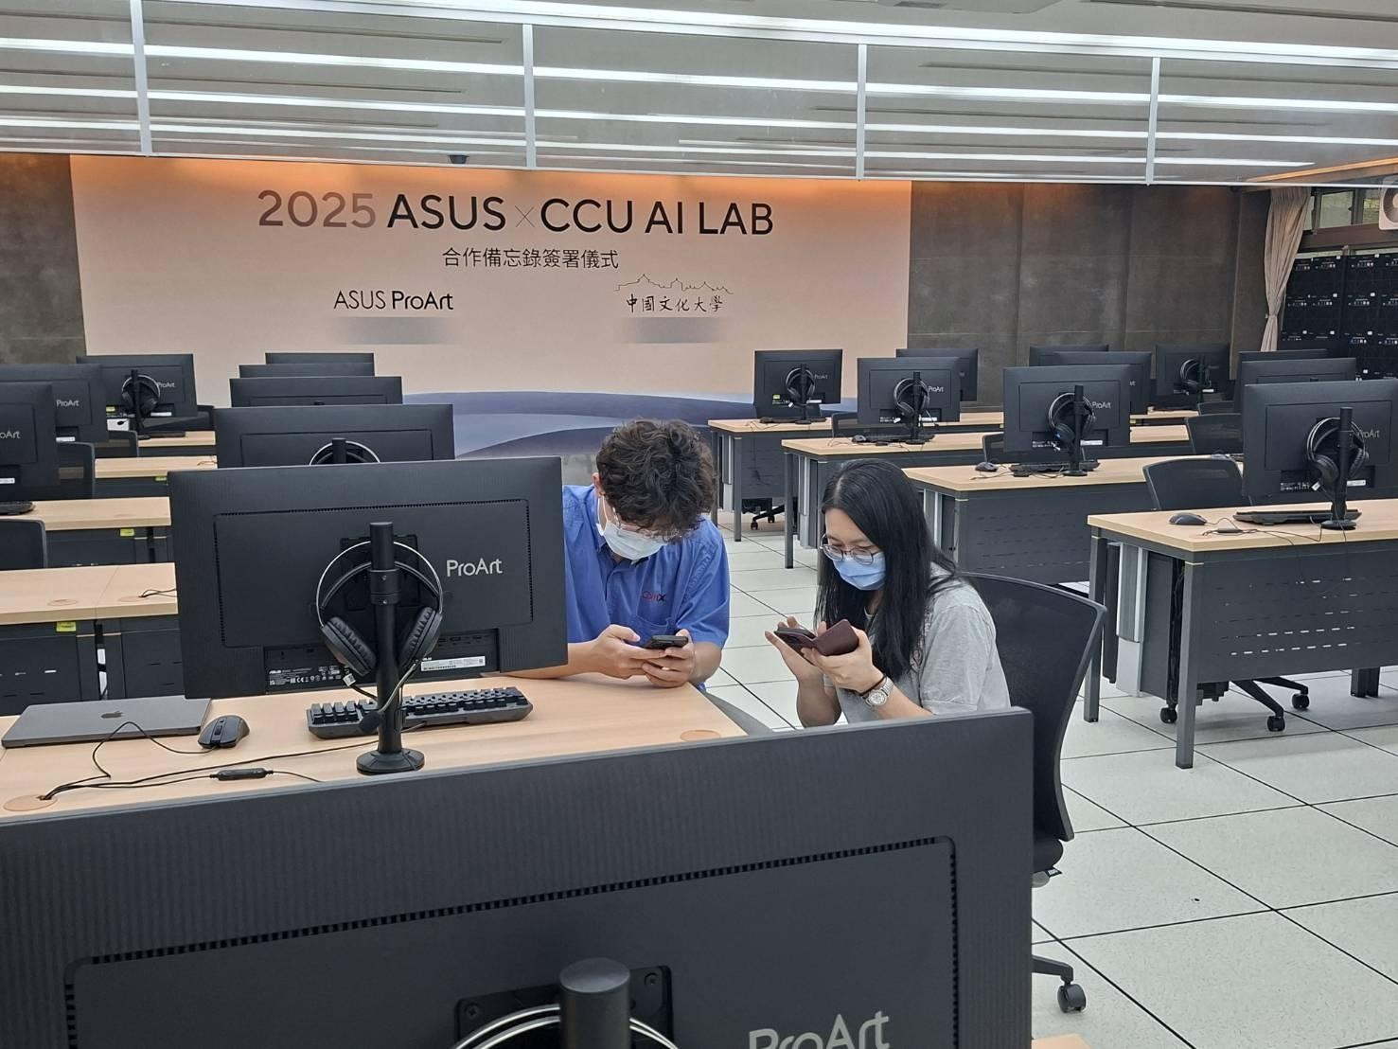
活  動  照  片 | 講師進行介紹 |  | 老師進行個別指導
活動照片 | 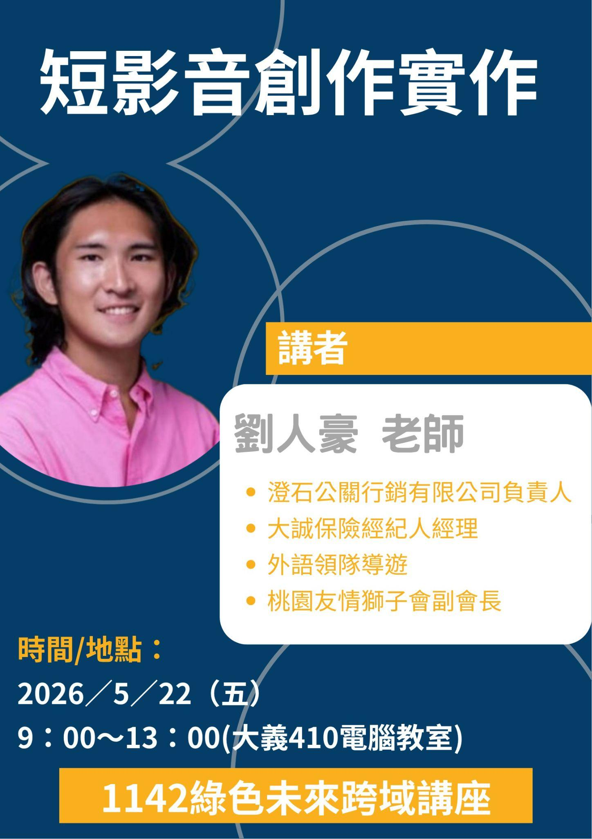 |  | 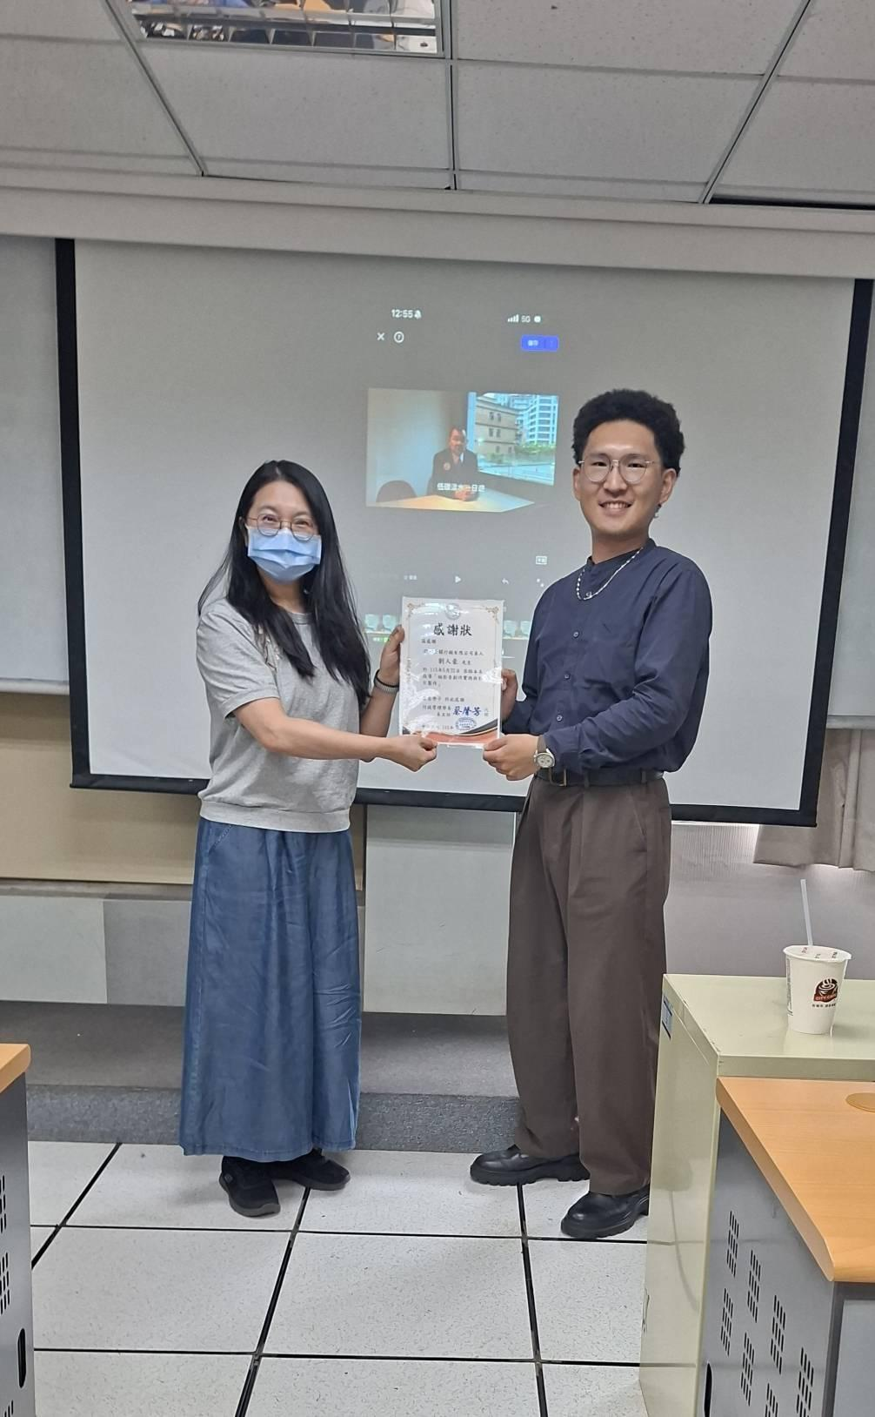
 | 海報 |  | 頒發感謝狀

